Опубликован в ДП № 33 от 08.08.2003 г.
г. ДОЛГОПРУДНЫЙ
ГОРОДСКОЙ
НОРМАТИВНЫЙ ПРАВОВОЙ АКТ
__________________________________________________________________

04 августа 2003 г. № 50-на

РЕШЕНИЕ
о гербе муниципального образования город Долгопрудный

В соответствии со ст. 11 Федерального закона "Об общих принципах организации местного самоуправления в Российской Федерации", ст. 29 Устава муниципального образования город Долгопрудный:
1. Утвердить Положение о гербе муниципального образования город Долгопрудный (Приложение 1).
2. Утвердить рисунок герба муниципального образования город Долгопрудный (в многоцветном, одноцветном и одноцветном с использованием условной штриховки для обозначения цветов вариантах с вольной частью и без вольной части) (Приложения 2, 2а, 3а, 4а).
3. Признать утратившим силу городской нормативный правовой акт от 24.04.1997 г. № 14-на "Положение о местной символике (гербе) города Долгопрудного".
4. Настоящий ГНПА вступает в силу с момента его опубликования.

Глава города О.И. Троицкий

Принят Решением
Совета депутатов
№ 79 от 22 июля 2003 г.

Приложение 1
к ГНПА № 50-на от 04.08.2003 г.

Положение
о гербе муниципального образования город Долгопрудный
Московской области

Настоящим Положением устанавливается герб муниципального образования город Долгопрудный, его описание и порядок официального использования.

1. Общие положения

1.1. Герб муниципального образования город Долгопрудный Московской области (далее – герб города Долгопрудного) составлен по правилам и соответствующим традициям геральдики и отражает исторические, культурные, социально-экономические, национальные и иные местные традиции.
1.2. Положение о гербе и рисунки герба города Долгопрудного в многоцветном, одноцветном и одноцветном с использованием условной штриховки для обозначения цветов вариантах хранятся в администрации муниципального образования город Долгопрудный и доступны для ознакомления всем заинтересованным лицам.

2. Статус герба города Долгопрудного

2.1. Герб города Долгопрудного является официальным символом города Долгопрудного.
2.2. Герб города Долгопрудного подлежит внесению в Государственный геральдический регистр Российской Федерации.

3. Геральдическое описание и обоснование символики
герба города Долгопрудного

3.1. Геральдическое описание герба города Долгопрудного гласит: "в червленом (красном) поле серебряный, с золотым клювом и глазами, лебедь с воздетыми крыльями, плывущий по волнистой лазоревой (синей, голубой) оконечности, обремененной двумя волнисто изогнутыми отвлеченными серебряными поясами.".
3.2. Герб города Долгопрудного в соответствии с Законом Московской области от 9 марта 1999 г. N 9/99-ОЗ "О гербе и флаге Московской области" (в ред. от 12.01.2001 г. № 6/2001-ОЗ), может воспроизводиться в двух равнодопустимых версиях:
— с вольной частью - четырехугольником, примыкающим изнутри к верхнему краю герба города Долгопрудного красного цвета с воспроизведенными в нем фигурами из герба Московской области;
— без вольной части.
3.3. Описание символики герба города Долгопрудного.
В основу композиции герба города Долгопрудного положены исторические, географические, природные, экономические и культурные особенности города, который основан в 1931 г. как пристанционный поселок, однако упоминавшийся в исторических документах начала XVII века как село Виноградово, оно же Дубравка на Долгом пруде.
В 1914 году в этом месте была открыта железнодорожная платформа, получившая название Долгопрудная, западнее которой возведена дирижаблестроительная верфь. Сформировавшийся рабочий поселок в 1935 году получил название Дирижаблестрой. Однако в 1938 году в связи с прекращением строительства дирижаблей и реорганизацией производства поселок переименован в Долгопрудный, получивший статус города в 1957 году.
Центральной фигурой герба является лебедь, плывущий по серебряным (белым) волнам, аллегорически показывающий город, стоящий на берегу. Умные, понятливые птицы, лебеди приспосабливаются к различным обстоятельствам, но вместе с этим, никогда не утрачивают осторожности. Лебеди отличаются привязанностью и постоянством в браке, нежно и заботливо относятся к потомству.
Символика лебедя - гордой, величавой и умной птицы, обустраивающей гнездо на берегу, в гербе города Долгопрудного многозначна.
Это — красота, постоянство, верность, чистая любовь.
Это — полет, отражающий одно из первых производств города – дирижаблестроительную верфь, действовавшей в 30-х годах XX века..
Это — судоходство по каналу имени Москвы, связанное с судоремонтным заводом, где в затоне стоят корабли, ожидающие ремонта или очередной навигации.
Воздетые крылья лебедя символизируют стремление вперед, к развитию и совершенству. Воздетые крылья – это страницы раскрытой книги, символизирующие научный и культурный потенциал.
Красная часть герба подчеркивает символику отраслей промышленности города, давших социально-экономическое развитие поселку, а затем городу объединившему судьбы многих поколений жителей, тружеников, внесших огромный вклад в экономическое, культурное, духовное развитие своего родного города и Московской области.
Красный цвет поля – символ жизненной силы, огня, труда, мужества, стойкости.
Золото – символ прочности, величия, интеллекта, великодушия.
Два узких серебряных пояса в оконечности герба символически изображают два Долгих пруда, давших название городу – Долгопрудный (долгий или длинный пруд, водоем, образованный подпруживанием одного из притоков р. Клязьмы).
Серебро символизирует чистоту, благородство, совершенство, мир, взаимное сотрудничество.
Лазоревая оконечность герба также аллегорически показывает географическое расположение города на берегу канала имени Москвы (Москва – Волга).
Лазурь – символ истины, возвышенных устремлений, чести, доблести, чистого неба и водных просторов.

4. Порядок воспроизведения города Долгопрукдного

4.1. Воспроизведение герба города Долгопрудного независимо от его размеров и техники исполнения должно точно соответствовать геральдическому описанию, приведенному в пункте 3 настоящего Положения. Воспроизведение герба города Долгопрудного допускается в многоцветном и одноцветном вариантах. Изображение герба в одноцветной версии допускается с использованием условной штриховки для обозначения цветов.
Ответственность за искажение рисунка герба или изменение композиции или цветов, выходящее за пределы геральдически допустимого, несет исполнитель допущенных искажений.

5. Порядок официального использования герба
города Долгопрудного

5.1. Герб города Долгопрудного помещается:
— на фасадах зданий органов местного самоуправления; предприятий, учреждений и организаций, находящихся в муниципальной собственности;
— в залах заседаний органов местного самоуправления, рабочих кабинетах выборных должностных лиц органов местного самоуправления; предприятий, учреждений и организаций, находящихся в муниципальной собственности;
— на указателях при въезде на территорию муниципального образования город Долгопрудный.
5.2. Герб города Долгопрудного помещается на официальных бланках:
— Главы города Долгопрудного, иных выборных должностных лиц органов местного самоуправления;
— представительного и иных органов местного самоуправления;
— руководителей предприятий, учреждений и организаций, находящихся в муниципальной собственности;
— нормативных правовых актов органов местного самоуправления и должностных лиц местного самоуправления;
— на официальных изданиях органов местного самоуправления, предприятий, учреждений и организаций, находящихся в муниципальной собственности.
5.3. Герб города Долгопрудного воспроизводится на удостоверениях лиц, осуществляющих службу на должностях в органах местного самоуправления, муниципальных служащих, депутатов представительного органа местного самоуправления; членов иных органов местного самоуправления; работников предприятий, учреждений и организаций, находящихся в муниципальной собственности.
Герб города Долгопрудного помещается на печатях органов местного самоуправления; предприятий, учреждений и организаций, находящихся в муниципальной собственности.
5.4. Герб города Долгопрудного может помещаться на:
— отличительных знаках, наградах главы города Долгопрудного;
— отличительных знаках, наградах представительного органа местного самоуправления;
— на транспортных средствах, находящихся в муниципальной собственности.
Допускается размещение герба города Долгопрудного на:
— изданиях печатных средств массовой информации, официальных справочниках, краеведческих изданиях города Долгопрудного;
— грамотах, приглашениях, визитных карточках должностных лиц органов местного самоуправления;
а также использование его в качестве геральдической основы для изготовления знаков, эмблем, иной символики, оформления городских и других зрелищных мероприятий.
5.5. Порядок изготовления, использования, хранения и уничтожения бланков, печатей и иных носителей изображения герба города Долгопрудного, устанавливается правовыми актами органов местного самоуправления и должностных лиц местного органов самоуправления.

6. Порядок использования герба
города Долгопрукдного предприятиями, учреждениями и организациями,
не находящимися в муниципальной собственности, а также
физическими лицами

6.1. Порядок использования герба города Долгопрудного предприятиями, учреждениями и организациями, не находящимися в муниципальной собственности, а также физическими лицами строится на договорной основе.
6.2. Иные случаи использования герба города Долгопрудного устанавливаются правовыми актами органов местного самоуправления и должностных лиц местного органов самоуправления.

7. Ответственность за нарушение настоящего Положения

7.1. Использование герба города Долгопрудного с нарушением настоящего Положения, а также надругательство над гербом города Долгопрудного влечет за собой ответственность в соответствии с законодательством Российской Федерации.

8. Заключительные положения

8.1. Внесение в состав (рисунок) герба города Долгопрудного каких-либо внешних украшений, а также элементов официальных символов Московской области допустимо лишь в соответствии с законодательством Российской Федерации, нормативными правовыми актами Московской области. Эти изменения должны сопровождаться пересмотром пункта 3 настоящего Положения для отражения внесенных элементов в описании.
8.2. Право использования герба города Долгопрудного принадлежит органам местного самоуправления города Долгопрудного.
8.3. Герб города Долгопрудного с момента утверждения его представительным органом города Долгопрудного Долгопрудный согласно Закону Российской Федерации от 9 июля 1993 г. N 5351-1 "Об авторском праве и смежных правах" авторским правом не охраняется.
8.4. Контроль исполнения требований настоящего Положения о гербе города Долгопрудного возлагается на Главу города.
8.5. Настоящее Положение вступает в силу со дня его официального опубликования.

Приложение 2
к ГНПА № 50-на от 04.08.2003 г.
Многоцветный рисунок герба
муниципального образования город Долгопрудный
(герб с вольной частью)
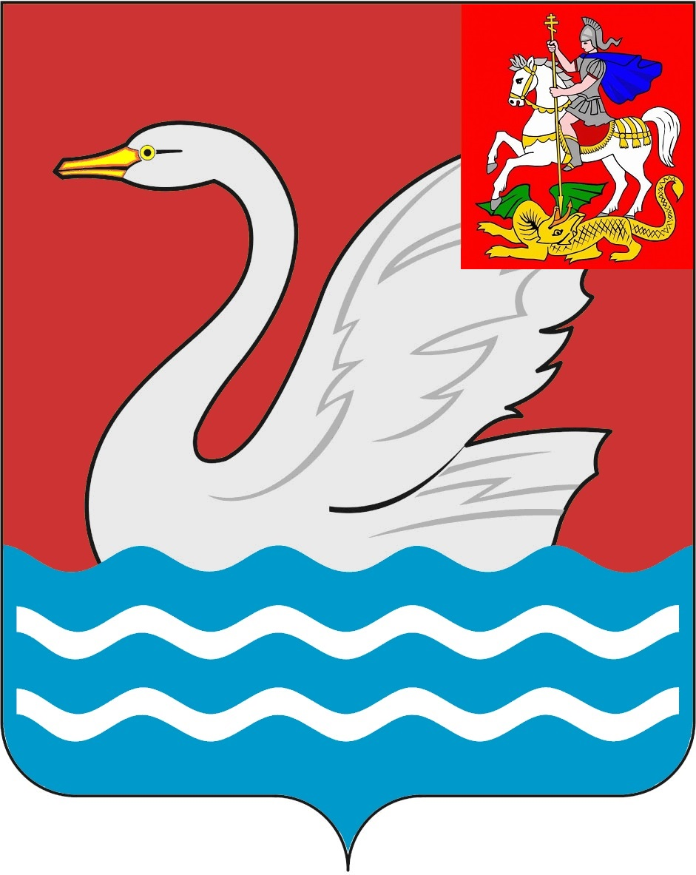

Приложение 2а
к ГНПА № 50-на от 04.08.2003 г.
Многоцветный рисунок герба
муниципального образования город Долгопрудный
(герб без вольной части)
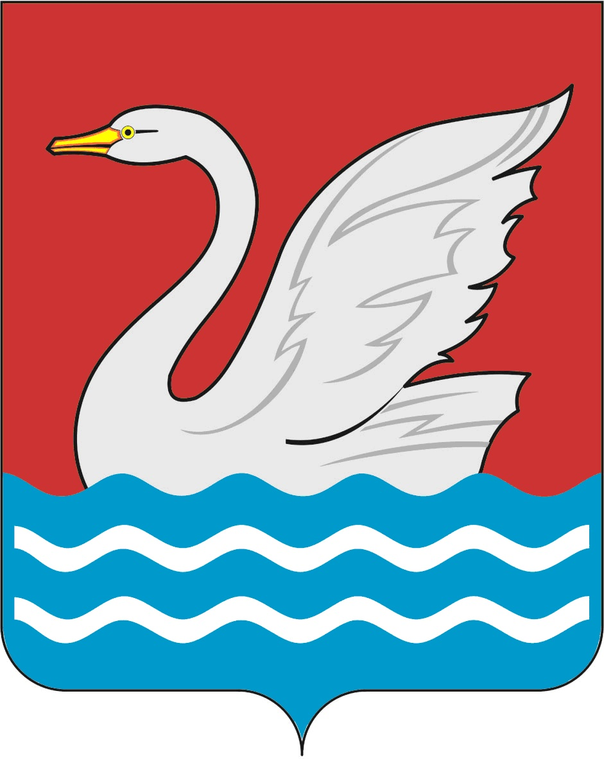

Приложение 3а
к ГНПА № 50-на от 04.08.2003 г.
Одноцветный рисунок герба
муниципального образования город Долгопрудный
(герб без вольной части)
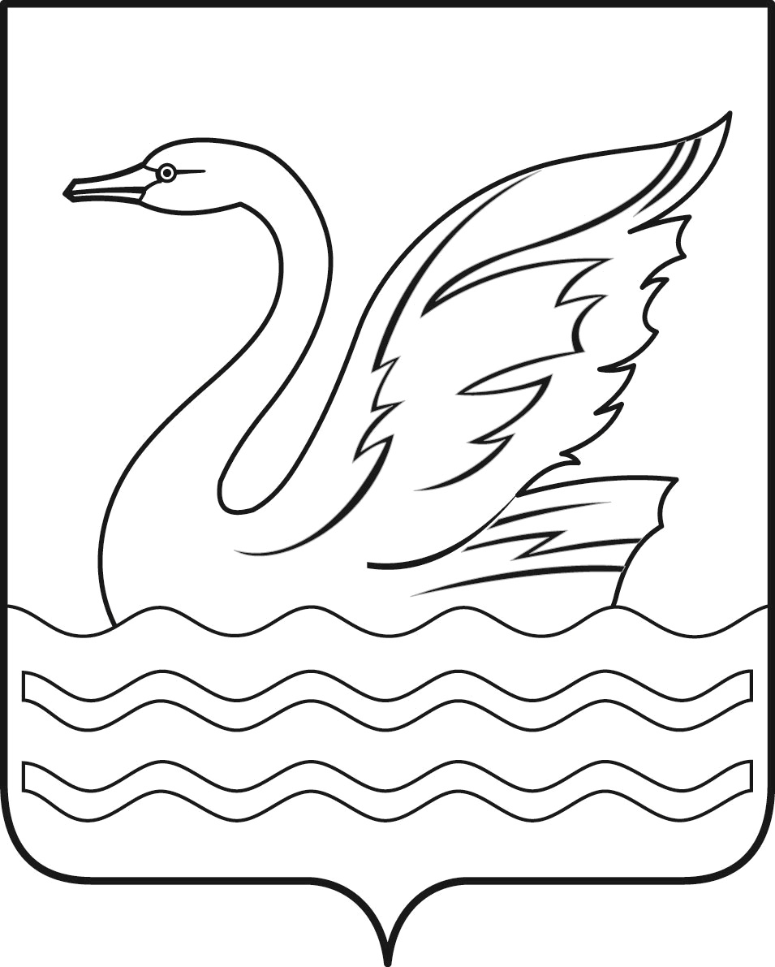

Приложение 3а
к ГНПА № 50-на от 04.08.2003 г.
Одноцветный рисунок герба с условной штриховкой
муниципального образования город Долгопрудный
(герб без вольной части)
